2017-2018学年山东滕州张汪中学八年级下册期末综合检测（二）
物理试题
一、选择题
1．如图为掷出的实心球的运动轨迹，实心球离开手后在空中飞行过程中最高点所受到的力（ ）
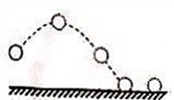
A．只有重力
B．重力和空气阻力
C．重力和手的推力
D．重力、空气阻力和手的推力
2．如图所示，C是水平地面，A、B是两个长方形物块，F是作用在物块B上沿水平方向的力，物体A和B以相同的速度做匀速直线运动。由此可知，关于A、B间摩擦力f₁和B、C间摩擦力f₂的分析中，正确的是（ ）
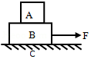
A. f₁=0，f₂≠0 B. f₁=0，f₂=0 C. f₁≠0，f₂=0 D. f₁≠0，f₂≠0
3．（2018•宁波）如图所示，F₁=4N，F₂=3N，此时物体A相对于地面静止，物体B以0.1m/s的速度在物体A表面向左做匀速直线运动（不计弹簧测力计、滑轮和绳子的自重及滑轮和绳子之间的摩擦）。下列说法错误的是（ ）
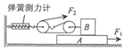
A．F₂的功率为0.6W
B．弹簧测力计读数为9N
C．物体A和地面之间有摩擦力
D．如果增大F₂，物体A可能向左运动
4．如图，质量分布均匀的长方体重物 A、B，密度分别为ρA 和ρB，底面积分别为 SA 和 SB，且 SA＞SB，将它们放在水平面上，它们对地面的压强相等。现水平割去上半部分（如图中虚线所示），剩余部分对地面的压强分别为 PA 和 PB，对地面的压力分别为 FA 和 FB，下列物理量大小比较的关系正确的是（ ）
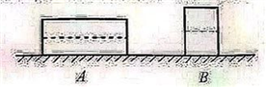
A. FA＜FB
B. PA＞PB
C. ρA＞ρB
D. 切割前后 A、B 对地面的压强均不变
5．如图甲所示的圆柱形容器中装有适量的某种液体，现将密度为0.6×10³kg/m³的正方体木块A放人容器中，木块静止时露出液面的体积与浸人液体的体积之比为1：3；在木块上表面轻放一个物块B（V_{A}=2V_{B}），A的上表面刚好与液面相平，如图乙所示。若将物块B单独放人此液体中，它静止时将（ ）
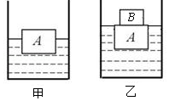
A．悬浮 B．漂浮 C．沉底 D．无法判断
6．把质量为0.5kg的某物体放入盛水的容器中，若溢出的水重3N．则该物体所受浮力为（ ）
A．一定是3N B．一定是5N C．有可能是4N D．有可能是2N
7．将塑料块、铁块、冰块和空心铁球放入一盛有水的容器中，静止时它们的状态如图所示，下列分析正确的是（ ）
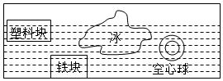
A．冰完全熔化后，铁块上表面受到的压力增大
B．冰完全熔化后，空心球的状态不变
C．在水中加盐，铁块对容器底部的压强不变
D．在水中加盐，塑料块露出水面的体积会减小
8．如图所示，斜面长3m，高0.6m，建筑工人用绳子在6s内将重500N的物体从其底端沿斜面向上匀速拉到顶端，拉力是150N（忽略绳子的重力）。则下列说法正确的是（ ）
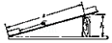
A．斜面上的摩擦力是50N B．拉力的功率是50W
C．拉力所做的功是300J D．斜面的机械效率是80%
9．如图所示，用一个滑轮组在10s内将一重为200N的物体匀速向上提升2m。已知动滑轮重为70N（ 不计绳重和摩擦）。则下列说法正确的是（ ）
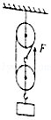
A．拉力F的大小是135 N
B．绳子自由端移动的距离s是2m
C．拉力F的功率P是40W
D．该滑轮组的机械效率η是74.07%
10．如图，一顾客用一水平恒力F将购物车从粗糙斜坡的底端匀速推上顶端，斜坡长s，高h，购物车（含车上物品）重G，在这过程中，水平推力做的功为（ ）
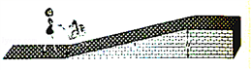
A．0 B．Fs C．Gh D．
11．如图所示，用滑轮组提升重物时，重400N的物体在10s内匀速上升了1m。已知拉绳子的力F为250N，则提升重物的过粒中（ ）
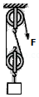
A．做的总功是400J B．拉力F的功率是25W
C．绳子自由端被拉下1m D．滑轮组的机械效率是80%
12．下列杠杆平衡的是（杆重和摩擦均不计） （ ）
A．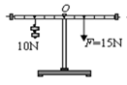B．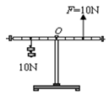
C．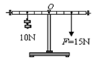D．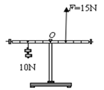
二、填空题
13．在学校足球赛中，小明用头将球顶进球门，说明力可以改变物体的____，同时头感到疼，因为物体间力的作用是____。足球在空中运动过程中，____（填“有”或“没有”）力对足球做功。
14．如图所示，一物体在水平向右的拉力F₁作用下以3m/s的速度在水平地面上匀速运动了10m，拉力F₁所做的功为W₁，功率为P₁．若该物体在水平向右的拉力F₂作用下以2m/s的速度在同一水平地面上匀速运动了10m，拉力F₂所做的功为W₂，功率为P₂，则W₁_____W₂，P₁_____P₂（选填“＞”、“＜”或“=”）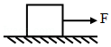
15．川航3U8633航班从重庆起飞时,利用了空气流速越大压强越_____(选填“大”或“小”)的原理,飞往拉萨的途中遇险,在机长刘传健冷静睿智的处理下成功迫降在双流机场,飞机下降过程中重力势能_____ (选填“增大”“减小”或“不变”)。
16．我国最新研发的63A式轻型水陆两栖坦克的质量为24t，它在陆地上行驶时与水平地面接触的总面积为8m²，对地面的压强为________Pa；坦克的前部和后部各装有一个浮控箱，当坦克在水面上浮渡时，它受到的浮力是______N，排开水的体积为___________m³.（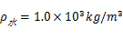，g=10N/kg）
17．水平升降台面上有一个足够深、底面积为40cm²的柱形容器,容器中水深20cm,则水对容器底部的压强为___ Pa。现将底面积为10cm²，高20cm的圆柱体A悬挂在固定的弹簧测力计下端,使A浸入水中,稳定后,A的下表面距水面4cm,弹簧测力计的示数为0.8N,如图所示,然后使升降台上升7cm,再次稳定后,A所受的浮力为____ N。(已知弹簧受到的拉力每减小1N,弹簧的长度就缩短1cm)。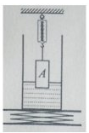
18．小丽同学用水平力F拉动如图所示装置，使重100N的A物体4s内在水平地面上匀速运动了80cm，物体B重50N（物体B与A始终接触），此过程中地面受到的摩擦力为10N，弹簧测力计的示数为8N．若不计轮重、弹簧测力计重、绳重和绳与滑轮间摩擦，则滑轮移动的速度为_____m/s，物体A受到B施加的摩擦力_____（选填“水平向左”、“水平向右”或“为零”），水平拉力F为_____N，水平拉力F的功率为_____W。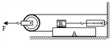
19．用如图所示的滑轮组，把一个重为360N的物体沿竖直方向在10s内匀速提升1m，所用拉力为200N，物体上升的速度为_____m/s，拉力做功的功率为_____W，滑轮组的机械效率为_____。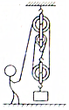
20．如图所示，分别用定滑轮、动滑轮把重均为100N的物体在相同时间内匀速提升相同的高度（不计绳重和摩擦），每个滑轮组均为10N，则所用拉力F_{甲}_____F_{乙}，拉力做功的功率P_{甲}_____P_{乙}，机械效率η_{甲}_____η_{乙}．（均填“大于”、“等于”或“小于”）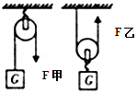
三、实验题
21．在“研究影响液体内部压强”的实验中：
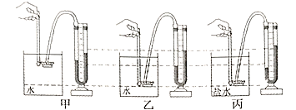
（1)压强计是通过观察U型管的两端液面的______来显示橡皮膜所受压强大小。
（2）比较图甲和图乙，可以初步得出结论：在同种液体中，液体内部压强随液体_______的增加而增大。
（3）如果我们要讨论液体内部压强是否与液体密度有关，应选择_________进行比较。
（4）已知乙图中U型管左侧液柱高为4cm，右侧液柱高为10cm，则U型管底部受到的液体的压强为__________Pa(p_{水}=1×10³kg/m³ g=10N/kg)
22．某同学在做“探究浮力的大小跟排开液体所受重力的关系”时，进行了如下操作：
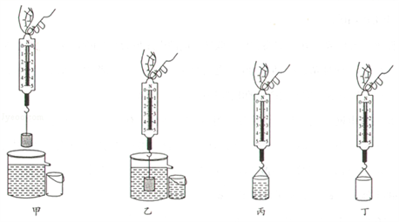
A．如图甲，用测力计测出某物体所受的重力
B．如图乙，把被测物体浸没在盛满水的溢水杯中，读出此时测力计的示数，同时，用小桶收集物体拍开的水。
C．如图丙，测出小桶和物体排开的水所受的总重力。
D．如图丁，测出小桶所受的重力。
同时将测量的实验数据记录在下面的表格中
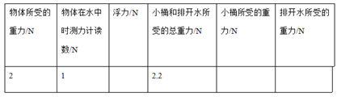
（1）由于粗心缺少了一些数据，请根据上图将表格补充完整__________。
（2）为了较小实验误差，可以调整实验步骤顺序为_____（只填字母序号）
（3）分析实验，可得出实验结论_____。
23．相关资料表明，大部分重大交通事故都是因为汽车超载超速造成的。兴趣小组决定对超载超速问题进行一次模拟探究，经过讨论后认为，可以用小球作为理想模型，代替汽车作为研究对象。如图，将小球从高度为h的同一斜面上由静止开始滚下，推动同一小木块向前移动一段距离s后停下来。完成甲、乙、丙三次实验，其中h₁=h₃>h₂，m_{A}=m_{B}<m_{C}。
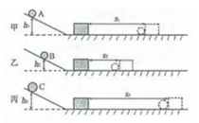
（1）把小球放在同一高度由静止开始沿斜面滚下是为了控制______________相同；
（2）实验中超载超速带来的危害程度用___________表示；
（3）研究超载带来的危害时，选择甲、乙、丙三次实验中的_______________进行比较；
（4）为比较超载超速带来的危害程度，兴趣小组利用上述器材进行定量研究。得到数据如下表：
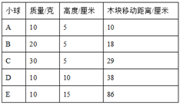
请根据上表数据分析，货车超载20%与超速20%两者相比，潜在危害较大的是_______。
四、计算题
24．考古工作者在河底发现了古代的石像，经潜水者测量它的体积约为2m³．如图所示，在打捞石像的过程中，考古工作者用动滑轮将石像匀速提升，需要竖直向上的拉力F=1.6×10⁴N．在没有将石像提出水面前，若不计摩擦和滑轮重力，（ρ_{水}=1.0×10³kg/m，g=10N/kg）求：
（1）石像受到的浮力___。
（2）石像的重力____。
（3）石像的密度____。
（4）若将石像提升了3m，石像受到水的压强减少了多少_____？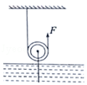
25．“绿水青山就是金山银山”，为了保护环境，我国大力发展电动汽车车替代传统燃油汽车。表中是某种电动汽车的部分参数，假设车上只有司机一人，质量为60kg，汽车匀速行驶时所受阻力为总重力的0.04倍，电动汽车充满电后以节电模式匀速行驶20km，电池剩余容量为38kW•h．（g=10N/kg）
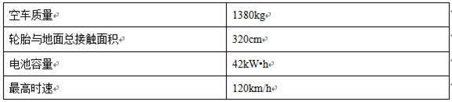
求：（1）电动汽车对水平地面的压强____
（2）电动汽车匀速行驶20km，牵引力所做的功_____
（3）电动汽车电能转化为机械能的转化效率______

